Министерство образования Республики Беларусь

Учреждение образования

БЕЛОРУССКИЙ ГОСУДАРСТВЕННЫЙ УНИВЕРСИТЕТ ИНФОРМАТИКИ И РАДИОЭЛЕКТРОНИКИ

Инженерно-экономический факультет

Кафедра экономической информатики

ОТЧЕТ

по дисциплине «Системы и технологии интеллектуальной обработки данных»

Обработка оперативных данных. Базовые графические возможности

Выполнила: Проверил:

студентка группы №772302 Кунцевич А. А.

Скурат А. Е.

Минск, 2020

**Задание:**

1. Создать вектор из 20 элементов, воспользовавшись функцией seq.

2.Реализовать операции сложения, умножения вектора с числом.

3. Продемонстрировать работу функций с ветором: sum, max, min, prod, length, mean, var, sort, summary.

**Выполнение:**

− Создадим вектор из 20 элементов (4…23), используя функцию seq:

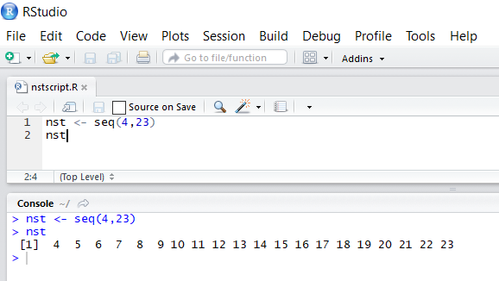

− Реализуем операции сложения и умножения вектора с числами 23 и 4 соответственно:

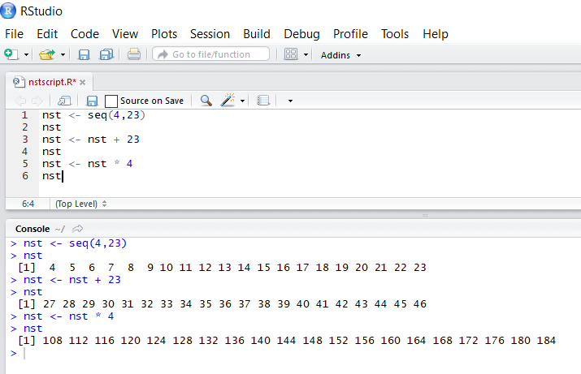

− Реализуем функции sum, max, min, prod, length, mean, var, sort и summary:

